Artes visuales
Profesor Nelson Cáceres N

Guía de aprendizaje Nº1
6º Básico
Unidad I
“Circulo cromático y gama de colores”
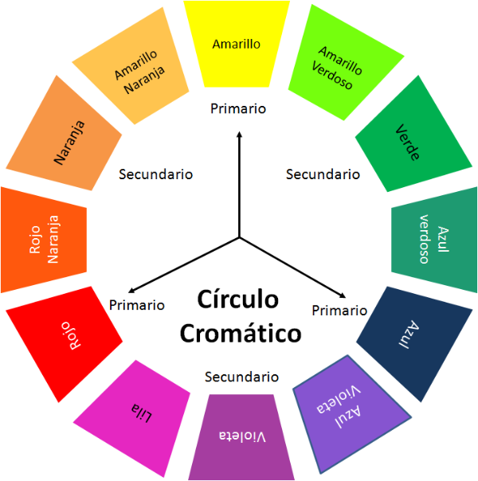

Combinar colores adecuadamente es fundamental al momento de crear diseños armónicos y balanceados, sin embargo, puede volverse un tema complicado si no se conocen los principios básicos, por esta y otras razones es importante aprenderse correctamente el significado de los colores.
¿Cómo combino un color de forma correcta?
Es posible realizar múltiples combinaciones, a continuación aprenderemos algunas formas de combinar colores con ayuda del circulo cromático
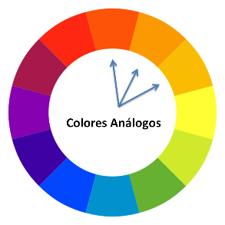
Combinación análoga
3 colores, situados a ambos lados de cualquier color en el círculo cromático, también son colores cercanos de aquellos que tienen el mismo color base, generando un suave contraste.

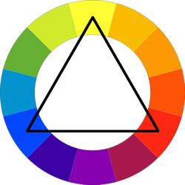
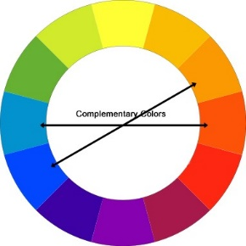
Combinación triada
3 colores, es la combinación de tres tonos de colores ubicados a la misma distancia en el círculo cromático, visualiza un triángulo equilátero en el centro y obtendrás un esquema ideal para generar contrastes llamativos e intensos.
Combinación complementaria
2 colores, son los que están la posición opuesta en el círculo cromático, permiten generar contrastes armoniosos y matices llamativos sin caer en lo visualmente desagradable.

ACTIVIDAD:
1.- Con la información obtenida, realiza en tu croquera 4 combinaciones de colores para cada una de las combinaciones posibles.
2.- Una vez realizadas las 12 combinaciones que tú creaste, escoge una y realiza en tu croquera una creación libre, SOLO usando los colores de la combinación que tú escogiste.

Artes visuales
Profesor Nelson Cáceres N

Guía de aprendizaje Nº2
6º Básico
Unidad I
“Circulo cromático y gama de colores”
EXPERIMENTO ARTISTICO
Materiales:
- Hoja de block
- Compas
- Lápiz grafito
- Tempera roja, azul y amarilla

ACTIVIDAD:
1.- En la hoja de block, con ayuda del compas, realiza un circulo que cubra gran parte de la hoja y divídelo en 12 trozos como una pizza.

2.- Pinta con AMARILLO, ROJO Y AZUL como se muestra en la imagen

3.- Mediante la mezcla de colores, deberás llegar a los colores faltantes en circulo cromático.
Ayúdate por el circulo cromático de la guía anterior y no olvides, para obtener los colores que van entre los colores primarios nacen de sus mezclas.

